1.下列关于化学平衡状态的叙述错误的是

A.正、逆反应速率相等

B.反应混合物中各物质的物质的量不再改变

C.正、逆反应停止不再进行

D.当外界条件改变时，反应会在新的条件下达到新的平衡

2.某化学反应 在三种不同条件下进行，B、D 的起始浓度为 0，反应物 A 的浓度(mol‧L-1) 随反应时间 (min) 的变化情况如下表，表中温度的单位为摄氏度（℃）：

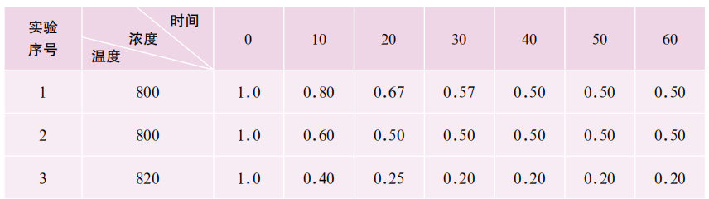

根据上述数据，回答下列问题。

（1）在实验 1、2 中，有一个实验使用了催化剂。请你利用表中数据判断哪个实验使用了催化剂，并说明理由。

（2）根据表中数据可知，实验3一定达到化学平衡状态的时间是（ ）

A.10min后 B.20min后 C.30min后

1. 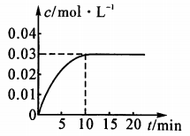在某一容积为5L 的密闭容器内，加入0.2mol 的 CO 和 0.2mol 的 H2O(g），在催化剂存在的条件下高温加热，发生如下反应：

反应放出热量。反应中  的浓度随时间变化的情况如右图所示。

1. 根据图中数据，从反应开始至达到平衡时，CO 的化学反应速率为  ；反应平衡时 c（H2） ＝  。

（2）判断该反应达到平衡的依据是  （填序号）。

A.消耗 CO 的化学反应速率和消耗 CO2 的化学反应速率相等

B. CO 、 H2O 、 CO2 、 H2 的浓度都相等

C. CO 、 H2O 、 CO2 、 H2 的浓度都不再发生变化

D.正、逆反应速率都为零

（3）CO在该条件下转为生成物的最大转化率是 。